**T.C.**

**MAMAK KAYMAKAMLIĞI**

**MEHMET ÇEKİÇ ORTAOKULU MÜDÜRLÜĞÜ**

**2019 - 2023 STRATEJİK PLANI**

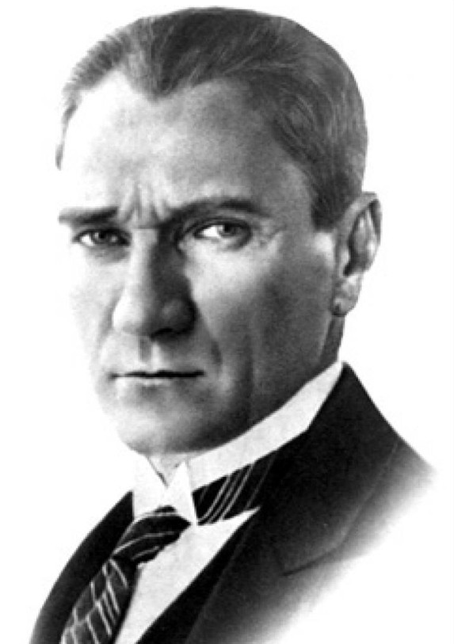

***“Çalışmadan, yorulmadan, üretmeden, rahat yaşamak isteyen toplumlar, önce haysiyetlerini, sonra hürriyetlerini ve daha sonrada istiklal ve istikballerini kaybederler.”***

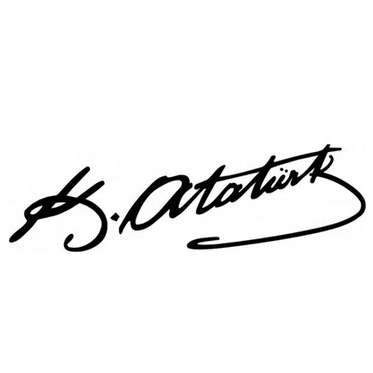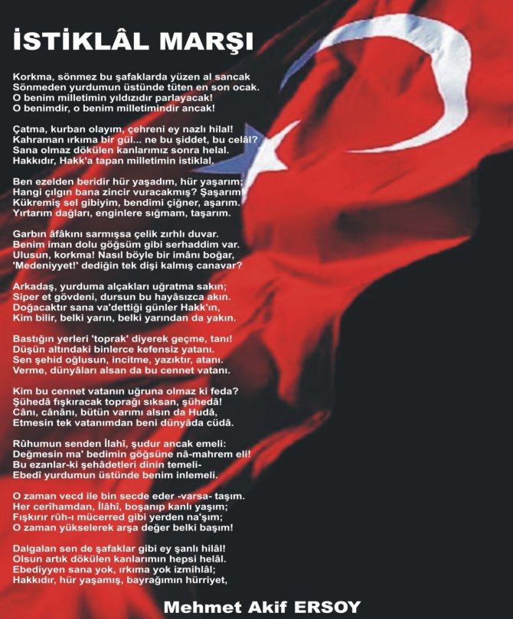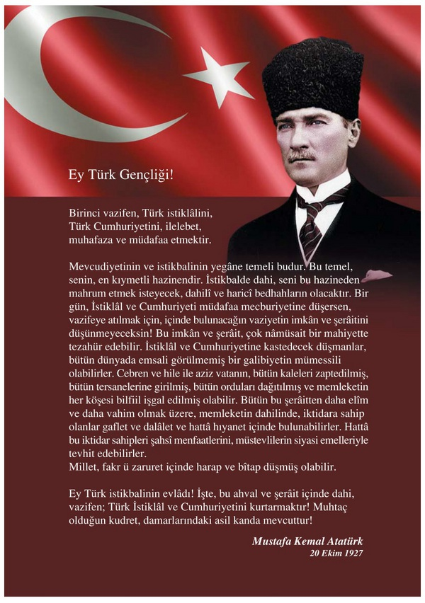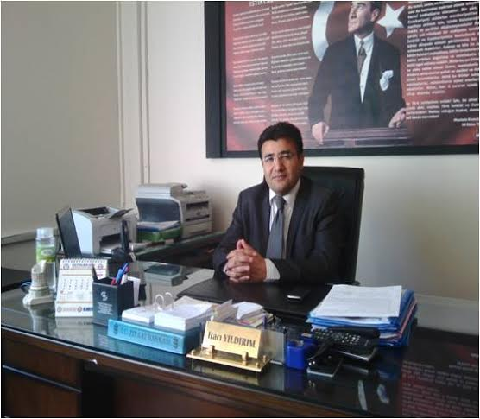

**SUNUŞ**

Ankara ili Mamak İlçesiMehmet Çekiç Ortaokulu olarak amacımız, sadece ortaöğretim kurumlarına hazır öğrenciler yetiştirmek değil, Milli Eğitimin genel amaç ve ilkeleri doğrultusunda, temel bilgi ve becerilere sahip, eleştirel düşünebilen, etkili iletişim kurabilen ve yaratıcı bireyler yetiştirmektir.

Okulların stratejik plan yapması yasal bir gereklilik olduğu kadar kendi geleceklerini öngörmeleri açısından önem arz etmektedir. Kendi geleceğimizi öngörebilmek, geleceğimizi planlamakla mümkün olacaktır. En ağır maliyet, plansızlık ve hedefsizliktir. Hedeflere ulaşmanın tek yolu geleceğe yönelik yol haritası ile düşünce ve iş planlayarak oluşturulur.

Bir ulusun kalkınmasındaki en önemli etken, çağdaş bir eğitim yapısına sahip olmaktır. Gelişmiş ülkelerde uzun yıllardır sürdürülmekte olan kaynakların rasyonel bir şekilde kullanımı, eğitimde stratejik planlamayı zorunlu kılmıştır.

Değişim yeryüzünde değişmeyen bir gerçektir. Ancak 20.yüzyılın başlarından itibaren değişimin hızı giderek artmıştır.20.yy’ın son çeyreğinde ise teknolojik gelişmelerle beraber bilişim alanında da yaşanan çok hızlı gelişmeler ve değişmeler günlük hayatımızı çepeçevre kuşatmıştır. Bu hızlı bilimsel ve teknolojik gelişmeler kurumların (organizasyonların ) işleyişlerini ve dinamiklerini etkilemiştir. Bu durum karşısında kurumlar çalışanların performansını, iş doyumlarını ve verimliliklerini gözden geçirmek durumunda kalmışlardır.

Stratejik Plan, okulun gelişim hedeflerini belirleyen, bu hedeflere ulaşmada izlenecek yol/yöntemleri ortaya koyan ve okula vizyon kazandıran bir plandır. Stratejik planlama ile okul “Gelecekte ne yapacağım?" sorusuna cevap vermiş olacaktır. Milli Eğitim Bakanlığı bu motivasyonla 2004 yılından beri stratejik plan çalışmalarını başlatmıştır. Bu çalışmalar temelde iki nedene bağlıdır:

Tüm dünyada daha önceleri başlayan çağdaşlaşma ve yenileşme çalışmalarıyla uyumlu bir şekilde eğitim alanında da bu tip eylemlerle mali, fiziki ve insani kaynaklardan daha verimli ve etkin yararlanarak akademik ve kurumsal gelişmeleri hızlandırmaktır. Diğer bir neden ise; dünyada kabul gören "performans esaslı bütçeleme Sistemi'ne geçilmesidir.



Stratejik planın uygulanması, bir bakıma, stratejilerin uygulanarak sonuçlar alınması sürecini kapsayan faaliyetleri içerir. Planın uygulanmasında sorumlulukların belirlenmesi, okul içinde bölümlerin/birimlerin çalışma planların yapılması ve uygulanması gerekmektedir. Bu süreçte çalışanların bireysel çalışma planlarını da yapmaları uygulamalardaki verimi artıracaktır.

Okulumuzda katılımcı yöntemlerle hazırlanan 5 yıllık bu planın başarıya ulaşmasında, farkındalık ve katılım ilkesi önemli bir rol oynayacak ve her yıl için gelişim planı hazırlanacaktır.. Bu nedenle çalışmanın gerçekleştirilmesinde emeği geçen stratejik planlama ekibi başta olmak üzere tüm paydaşlarımıza teşekkür ederiz.

Ülkemizin sosyal ve ekonomik gelişmesine temel oluşturan en önemli faktörün eğitim olduğu anlayışıyla hazırlanan stratejik planımızda belirlediğimiz vizyon, misyon ve hedefler doğrultusunda yürütülecek çalışmalarda başarılar dileriz.

Okulumuzun stratejik planı; ortak akıl, katılımcı ve 5018 sayılı Kanunun getirdiği yenilikler de göz önünde bulundurularak, okul yöneticileri ve öğretmenlerimizin ortak çalışmaları neticesinde hazırlanmıştır.

Hazırladığımız bu stratejik planın okulumuz eğitim öğretim hizmetlerini daha da kaliteli hale getireceğine ve amaçlarımıza ulaşmada bize ışık tutup, yön vereceğine olan inancımla, çalışmada emek veren stratejik plan çalışma ekibine teşekkür ediyorum.

**Hacı YILDIRIM**

**Mehmet Çekiç Ortaokulu Müdürü**

# 

# İÇİNDEKİLER

SUNUŞ 5

İçindekiler 7

BÖLÜM I: GİRİŞ ve PLAN HAZIRLIK SÜRECİ 8

BÖLÜM II: DURUM ANALİZİ 9

Okulun Kısa TaNITIMI 9

Okulun Mevcut Durumu: Temel İstatistikler 11

Okul Künyesi .12

GZFT (Güçlü, Zayıf, Fırsat, Tehdit) Analizi .....22

Gelişim ve Sorun Alanları 25

BÖLÜM III: MİSYON, VİZYON VE TEMEL DEĞERLER 27

MİSYONUMUZ 27

VİZYONUMUZ 27

TEMEL DEĞERLERİMİZ 27

BÖLÜM IV: AMAÇ, HEDEF VE EYLEMLER 29

TEMA I: EĞİTİM VE ÖĞRETİME ERİŞİM 29

TEMA II: EĞİTİM VE ÖĞRETİMDE KALİTENİN ARTIRILMASI 31

TEMA III: KURUMSAL KAPASİTE 34

V. BÖLÜM: MALİYETLENDİRME 37

VI. BÖLÜM: İZLEME VE DEĞERLENDİRME 38

# BÖLÜM I: GİRİŞ ve PLAN HAZIRLIK SÜRECİ

2019-2023 dönemi stratejik plan hazırlanması süreci Üst Kurul ve Stratejik Plan Ekibinin oluşturulması ile başlamıştır. Ekip tarafından oluşturulan çalışma takvimi kapsamında ilk aşamada durum analizi çalışmaları yapılmış ve durum analizi aşamasında paydaşlarımızın plan sürecine aktif katılımını sağlamak üzere paydaş anketi, toplantı ve görüşmeler yapılmıştır.

Durum analizinin ardından geleceğe yönelim bölümüne geçilerek okulumuzun amaç, hedef, gösterge ve eylemleri belirlenmiştir. Çalışmaları yürüten ekip ve kurul bilgileri altta verilmiştir.

**STRATEJİK PLAN ÜST KURULU**

|  |  |  |  |
| --- | --- | --- | --- |
| **Üst Kurul Bilgileri** | | **Ekip Bilgileri** | |
| **Adı Soyadı** | **Unvanı** | **Adı Soyadı** | **Unvanı** |
| Hacı YILDIRIM | Okul Müdürü | Tuncay YILBAŞ | Müdür Yardımcısı |
| Özer YILMAZ | Müdür Yardımcısı | Özgür Cihan GÜL | Öğretmen |
| Banu GÜNÜÇ KETE | Öğretmen | Ayfer YURDAKUL | Öğretmen |
| Özlem ŞENGÜN | OAB Başkanı | Cem GÜNEY | Öğretmen |
| Songül KABASAKALOĞLU | OAB Yönetim Kurulu Üyesi | Nilüfer YALINKILIÇ | Öğretmen |
|  |  | Nimet GÜROL | Öğretmen |
|  |  | Hüsni KILIÇ | Veli |
|  |  | Ayten BOLAT | Veli |

# BÖLÜM II: DURUM ANALİZİ

Durum analizi bölümünde okulumuzun mevcut durumu ortaya konularak neredeyiz sorusuna yanıt bulunmaya çalışılmıştır.

Bu kapsamda okulumuzun kısa tanıtımı, okul künyesi ve temel istatistikleri, paydaş analizi ve görüşleri ile okulumuzun, Güçlü Zayıf Fırsat ve Tehditlerinin (GZFT) ele alındığı analize yer verilmiştir.

## Okulun Kısa Tarihçesi

Okulumuz, eğitim-öğretime 1990 yılında ilköğretim olarak hizmete açılmıştır. Okulumuzu yaptıran hayırsever Mehmet ÇEKİÇ’ in adı verilmiştir. Okulumuzda 1992 yılında bir ana sınıfı faaliyete geçmiş, 2009-2010 Eğitim-Öğretim yılında anasınıfı şube sayısı 2 olurken şu an 2 anasınıfımız vardır. 2012-2013 Eğitim-Öğretim yılında eğitim sisteminde yapılan değişiklikten dolayı okulumuz ortaokul olduğundan 1. sınıf kaydı yapılmayarak ortaokula kademeli geçiş sağlanmıştır. Şu an okulumuzda 2 anasınıfı, 8 tane 5. sınıf, 8 tane 6. sınıf, 7 tane 7. sınıf, 9 tane 8. sınıf bulunmaktadır. Okulumuzda toplam 34 şubede 1066 öğrencimiz mevcuttur.

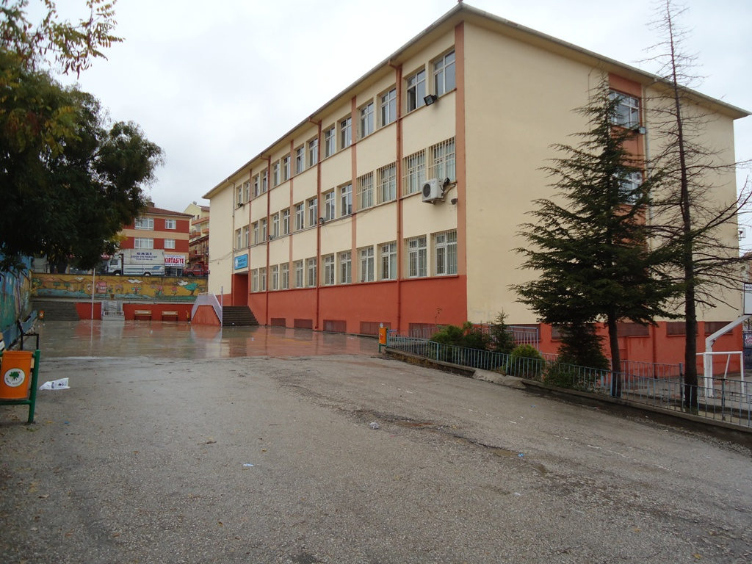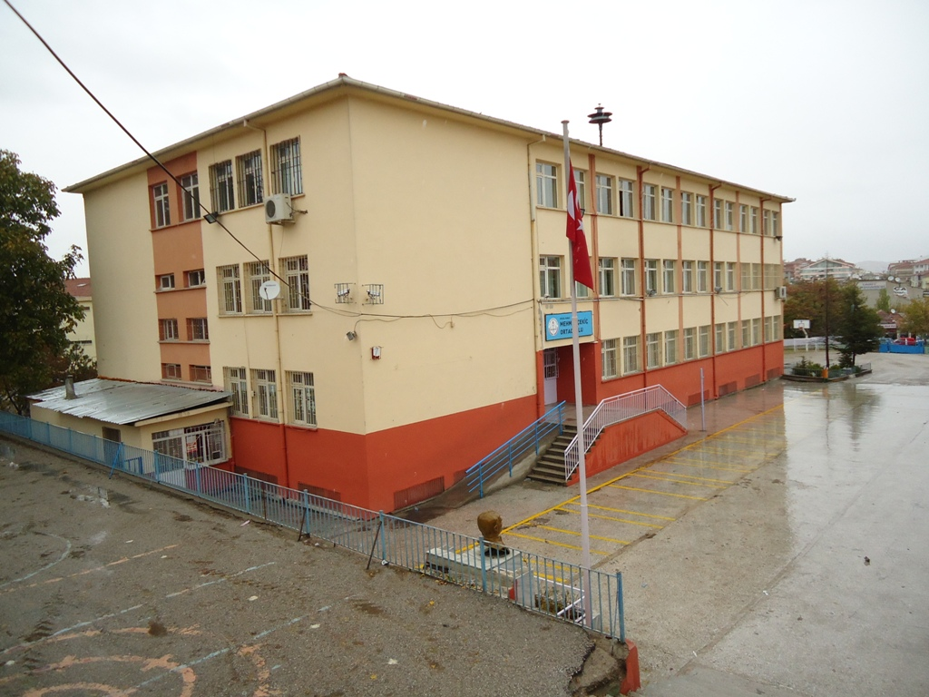

|  |
| --- |
| **ALINAN ÖDÜLLER, BAŞARILAR** |
| * 2009 – 2010 Eğitim Öğretim yılı okullar arası Yıldız Kızlar Voleybol İl Birinciliği, * 2010 – 2011 Eğitim Öğretim yılı okullar arası Yıldız Kızlar Voleybol Bölge Birinciliği, * 2010 – 2011 Eğitim Öğretim yılı okullar arası Yıldız Kızlar Voleybol Türkiye İkinciliği, * 2012-2013 Voleybol Yıldız Kızlar İlçe Birinciliği * 2013-2014 Voleybol Yıldız Kızlar İlçe İkinciliği * Okulumuz 2017 yılında Beyaz Bayrak almıştır. * 2017- 2018 Yıldız Erkekler Basketbol İlçe 3. Lüğü * 2017-2018 Türkçesi Varken Yarışması Türkiye Birinciliği |

## Okulun Mevcut Durumu: Temel İstatistikler

Okulumuzdan 2018 – 2019 yılında mezun olan öğrencilerimizin ortaöğretime yerleşme durumlarını gösterir tablo yer almaktadır.

|  |  |  |  |  |  |  |  |  |  |
| --- | --- | --- | --- | --- | --- | --- | --- | --- | --- |
| **YIL** | **Mezun Öğrenci Sayısı** | **Sınava Giren Öğrenci Sayısı** | **Fen Liseleri** | **Anadolu Liseleri** | **Sosyal Bilimler**  **Lisesi** | **Mesleki ve Teknik**  **Anadolu Lisesi** | **Güzel Sanatlar ve Spor Lisesi** | **İmam Hatip Lisesi** | **Açık Lise** |
| **2017-2018** | 199 | 193 | 1 | 152 | 0 | 33 | 4 | 0 | 3 |

Ortaöğretime yerleşen öğrencilerimizden 18’i sınavla öğrenci alan okullara yerleşmiştir.

Okulumuzun temel girdilerine ilişkin bilgiler altta yer alan okul künyesine ilişkin tabloda yer almaktadır.

### **Temel Bilgiler Tablosu- Okul Künyesi**

|  |  |  |  |  |  |  |  |
| --- | --- | --- | --- | --- | --- | --- | --- |
| İli: Ankara | | | | **İlçesi:** Mamak | | | |
| **Adres:** | Aşık Veysel Mahallesi Tıp Fakültesi Caddesi 152/B | | | **Coğrafi Konum (link)*:** | | https://goo.gl/maps/nC8fsuckvu5ef9U46 | |
| **Telefon Numarası:** | 312 365 55 13 | | | **Faks Numarası:** | | 0312 3646782 | |
| **e- Posta Adresi:** | mehmetcekicioo@gmail.com | | | **Web sayfası adresi:** | | http://mehmetcekic.meb.k12.tr/ | |
| **Kurum Kodu:** | **710838** | | | **Öğretim Şekli:** | | İkili Eğitim | |
| **Okulun Hizmete Giriş Tarihi : 1990** | | | | **Toplam Çalışan Sayısı \*** | | 66 | |
| **Öğrenci Sayısı:** | Kız | 476 | | **Öğretmen Sayısı** | Kadın | 37 | |
| Erkek | 504 | | Erkek | 23 | |
| **Toplam** | 980 | | **Toplam** | 60 | |
| **Derslik Başına Düşen Öğrenci Sayısı** | | | 29,70 | **Şube Başına Düşen Öğrenci Sayısı** | | | 29,70 |
| **Öğretmen Başına Düşen Öğrenci Sayısı** | | | 16,33 | **Şube Başına 30’dan Fazla Öğrencisi Olan Şube Sayısı** | | | 15 |
| **Öğrenci Başına Düşen Toplam Gider Miktarı\*** | | | 84 | **Öğretmenlerin Kurumdaki Ortalama Görev Süresi** | | | 8 |

### **Çalışan Bilgileri**

Okulumuzun çalışanlarına ilişkin bilgiler altta yer alan tabloda belirtilmiştir.

**Çalışan Bilgileri Tablosu**

|  |  |  |  |
| --- | --- | --- | --- |
| **Unvan\*** | **Erkek** | **Kadın** | **Toplam** |
| Okul Müdürü ve Müdür Yardımcısı | **3** |  | **3** |
| Sınıf Öğretmeni/Okul Öncesi Öğretmeni |  | **3** | **3** |
| Branş Öğretmeni | **22** | **34** | **56** |
| Rehber Öğretmen | **1** | **1** | **2** |
| İdari Personel | **1** |  | **1** |
| Yardımcı Personel | **2** | **2** | **4** |
| Güvenlik Personeli | 0 | 2 | 2 |
| **Toplam Çalışan Sayıları** | **29** | **42** | **71** |

### **Okulumuz Bina ve Alanları**

Okulumuzun binası ile açık ve kapalı alanlarına ilişkin temel bilgiler altta yer almaktadır.

**Okul Yerleşkesine İlişkin Bilgiler**

|  |  |  |  |  |
| --- | --- | --- | --- | --- |
| **Okul Bölümleri** | | **Özel Alanlar** | **Var** | **Yok** |
| Okul Kat Sayısı | **4** | Çok Amaçlı Salon | **X** |  |
| Derslik Sayısı | **17** | Çok Amaçlı Saha |  | **X** |
| Derslik Alanları (m2) | **72** | Kütüphane | **X** |  |
| Kullanılan Derslik Sayısı | **17** | Fen Laboratuvarı | **X** |  |
| Şube Sayısı | **34** | Bilgisayar Laboratuvarı | **X** |  |
| İdari Odaların Alanı (m2) | **20** | İş Atölyesi |  | **X** |
| Öğretmenler Odası (m2) | **42** | Beceri Atölyesi |  | **X** |
| Okul Oturum Alanı (m2) | **980** | Pansiyon |  | **X** |
| Okul Bahçesi (Açık Alan)(m2) | **5760** | Destek Eğitim Odası | **X** |  |
| Okul Kapalı Alan (m2) | **3920** | Müzik Atölyesi | **X** |  |
| Sanatsal, bilimsel ve sportif amaçlı toplam alan (m2) | **282** | Görsel Sanatlar Atölyesi | **X** |  |
| Kantin (m2) | **16** |  |  |  |
| Tuvalet Sayısı | **24** |  |  |  |
| **Diğer (………….)** |  |  |  |  |

### **Sınıf ve Öğrenci Bilgileri**

Okulumuzda yer alan sınıfların öğrenci sayıları alttaki tabloda verilmiştir.

|  |  |  |  |
| --- | --- | --- | --- |
| **SINIFI** | **KIZ** | **ERKEK** | **TOPLAM** |
| Ana Sınıfı A | 9 | 7 | 16 |
| Ana Sınıfı B | 6 | 8 | 14 |
| Ana Sınıfı C | 7 | 10 | 17 |
| 5 A | 19 | 13 | 32 |
| 5 B | 16 | 14 | 30 |
| 5 C | 14 | 12 | 26 |
| 5 D | 19 | 15 | 34 |
| 5 E | 16 | 17 | 33 |
| 5 F | 14 | 14 | 28 |
| 5 G | 12 | 11 | 23 |
| 5 H | 15 | 17 | 32 |
| 6 A | 13 | 16 | 29 |
| 6 B | 13 | 16 | 29 |
| 6 C | 13 | 17 | 30 |
| 6 D | 11 | 19 | 30 |
| 6 E | 18 | 14 | 32 |
| 6 F | 16 | 15 | 31 |
| 6 G | 14 | 15 | 29 |
| 7 A | 17 | 20 | 37 |
| 7 B | 14 | 21 | 35 |
| 7 C | 17 | 18 | 35 |
| 7 D | 18 | 19 | 37 |
| 7 E | 14 | 20 | 34 |
| 7 F | 16 | 21 | 37 |
| 7 G | 15 | 20 | 35 |
| 7 H | 18 | 18 | 36 |
| 8 A | 14 | 16 | 30 |
| 8 B | 12 | 15 | 27 |
| 8 C | 13 | 14 | 27 |
| 8 D | 13 | 15 | 28 |
| 8 E | 17 | 10 | 27 |
| 8 F | 17 | 12 | 29 |
| 8 G | 16 | 15 | 31 |
| **TOPLAM** | **476** | **504** | **980** |

### **Donanım ve Teknolojik Kaynaklarımız**

Teknolojik kaynaklar başta olmak üzere okulumuzda bulunan çalışır durumdaki donanım malzemesine ilişkin bilgiye alttaki tabloda yer verilmiştir.

**Teknolojik Kaynaklar Tablosu**

|  |  |  |  |
| --- | --- | --- | --- |
| Akıllı Tahta Sayısı | 22 | TV Sayısı | 3 |
| Masaüstü Bilgisayar Sayısı | 23 | Yazıcı Sayısı | 10 |
| Taşınabilir Bilgisayar Sayısı | 3 | Fotokopi Makinesi Sayısı | 1 |
| Projeksiyon Sayısı | 5 | İnternet Bağlantı Hızı | Fiber İnternet |

### **Gelir ve Gider Bilgisi**

Okulumuzun genel bütçe ödenekleri, okul aile birliği gelirleri ve diğer katkılarda dâhil olmak üzere gelir ve giderlerine ilişkin son üç yıl gerçekleşme bilgileri alttaki tabloda verilmiştir.

|  |  |  |
| --- | --- | --- |
| **YILLAR** | **GELİR MİKTARI** | **GİDER MİKTARI** |
| **2016** | 27.266,11 TL | 21.138,66 TL |
| **2017** | 83.365,51 TL | 49.043,28 TL |
| **2018** | 92.035,43 TL | 82.322,72 TL |

## 

## PAYDAŞ ANALİZİ

Kurumumuzun temel paydaşları öğrenci, veli ve öğretmen olmakla birlikte eğitimin dışsal etkisi nedeniyle okul çevresinde etkileşim içinde olunan geniş bir paydaş kitlesi bulunmaktadır. Paydaşlarımızın görüşleri anket, toplantı, dilek ve istek kutuları, elektronik ortamda iletilen önerilerde dâhil olmak üzere çeşitli yöntemlerle sürekli olarak alınmaktadır.

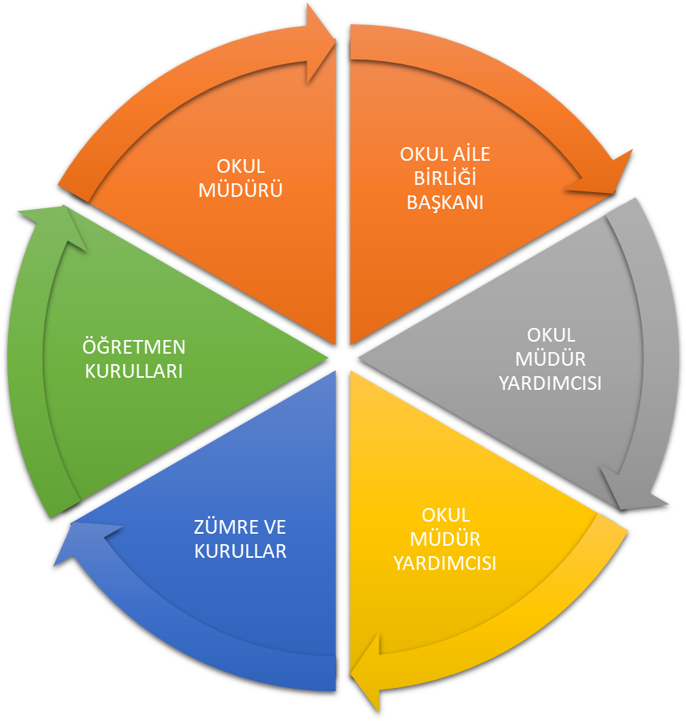

Mehmet Çekiç Ortaokulu Stratejik Planlama Ekibi olarak planımızın hazırlanması aşamasında katılımcı bir yapı oluşturmak için ilgili tarafların görüşlerinin alınması ve plana dahil edilmesi gerekli görülmüş ve bu amaçla paydaş analizi çalışması yapılmıştır. Ekibimiz tarafından iç ve dış paydaşlar belirlenmiş, bunların önceliklerinin tespiti yapılmıştır.

Paydaş görüş ve beklentileri SWOT (GZFT) Analizi Formu, Çalışan Memnuniyeti Anketi, Öğrenci Memnuniyeti Anketi, Veli Anketi Formu kullanılmaktadır. Aynı zamanda öğretmenler kurulu toplantıları, Zümre toplantıları gibi toplantılarla görüş ve beklentiler tutanakla tespit edilmekte Okulumuz bünyesinde değerlendirilmektedir.

Katılımcılık stratejik planlamanın temel unsurlarından biridir. Kurumlar için etkileşimde oldukları tarafların görüşlerinin alınması, yararlanıcıların ihtiyaçlarına cevap verecek nitelikte sürdürülebilir politikalar geliştirilebilmesi, tarafların hazırlanan stratejik planı ve buna bağlı olarak gerçekleştirilecek faaliyet ve projeleri sahiplenmesi ve kurumun kendini içerden ve dışarıdan nasıl değerlendirildiğine ilişkin bilgi alabilmesi açısından büyük önem taşımaktadır. Paydaş analizi bu bağlamda planlama sürecinde katılımcılığın sağlandığı ve taraflara ulaşılarak görüşlerinin alındığı önemli bir aşamadır.

Paydaş analizi çalışmaları kapsamında öncelikle ürün, hizmetler ve faaliyet alanlarından yola çıkılarak paydaş listesi hazırlanmıştır. Söz konusu listenin hazırlanmasında temel olarak kurumun mevzuatı, teşkilat şeması, müdürlüğümüz hizmet envanteri, standart dosya planı ile yasal yükümlülüklere bağlı olarak belirlenen faaliyet alanlarından yararlanılmıştır.

Geniş kitlelere ulaşabilmek amacıyla anket hazırlama sürecine uygun şekilde "İç Paydaş Anketi' ve "Dış Paydaş Anketi" geliştirilmiştir. Anketlerde amaca yönelik olarak okulumuza ilişkin algı, önem ve öncelik verilmesi gereken alanlar ile iç paydaşlarda kurum içi faktörlere, dış paydaşlarda ise talep ettikleri bilgiye ulaşım durumunu belirleyen özel sorulara yer verilmiştir.



Paydaş analizi sürecinde, anket sonuçları, iç ve dış paydaş görüşleri değerlendirilerek elde edilen görüş ve öneriler sorun alanları, GZFT analizi ile geleceğe yönelim bölümünün hedef ve tedbirlerine yansıtılmıştır.

Paydaş anketlerine ilişkin ortaya çıkan temel sonuçlara altta yer verilmiştir.

**Ankete Katılım Oranları;**



Anketler 200 öğrenciye dağıtılmış 160 öğrenci ankete katılmıştır.



### 

Anketler 60 öğretmene dağıtılmış 55 öğretmen ankete katılmıştır.

Ankete 200 veliye dağıtılmış 186 veli ankete katılmıştır.

### 

**Öğrenci Anketi Sonuçları:**

### Öğrenci Anketi Sonuçları:

Ortak kullanım alanı olan lavaboların iyi kullanılmamasından kaynaklanan hoşnutsuzluk.

Akademik yönden yeterli kadronun bulunması

Öğretmenlerle iletişimin güçlü olması

Okul içi ve dışının temizliğindeki memnuniyet

Okuyla gerçekleştirilen sanatsal ve kültürel faaliyetlerdeki memnuniyet

Öğrencilerin kendini okulda güvende hissetmesi

### Öğretmen Anketi Sonuçları:

Okul binasının fiziksel yetersizliği

Okul bahçesinin kullanım alanının yetersizliği

Okulun ana cadde üstünde olmasının dezavantajı

Okulda alınan kararlarda öğretmen görüşünün alınmasındaki memnuniyet

Kurum içi iletişimin sistematik işlemesindeki memnuniyet.

### Veli Anketi Sonuçları:

Okulun fiziki yapısındaki yetersizlikler.

Okul çalışanları ile rahat iletişim kurabilmedeki memnuniyet

Okul güvenliği ve temizliğindeki memnuniyet

İstek ve şikayetlerin zamanında dikkate alınarak çözüme ulaştırılması

Öğretmen kadrosundaki memnuniyet

GZFT (Güçlü, Zayıf, Fırsat, Tehdit) Analizi *

Okulumuzun temel istatistiklerinde verilen okul künyesi, çalışan bilgileri, bina bilgileri, teknolojik kaynak bilgileri ve gelir gider bilgileri ile paydaş anketleri sonucunda ortaya çıkan sorun ve gelişime açık alanlar iç ve dış faktör olarak değerlendirilerek GZFT tablosunda belirtilmiştir. Dolayısıyla olguyu belirten istatistikler ile algıyı ölçen anketlerden çıkan sonuçlar tek bir analizde birleştirilmiştir.

Kurumun güçlü ve zayıf yönleri donanım, malzeme, çalışan, iş yapma becerisi, kurumsal iletişim gibi çok çeşitli alanlarda kendisinden kaynaklı olan güçlülükleri ve zayıflıkları ifade etmektedir ve ayrımda temel olarak okul müdürü/müdürlüğü kapsamından bakılarak iç faktör ve dış faktör ayrımı yapılmıştır.

### İçsel Faktörler *

**Güçlü Yönler**

|  |  |
| --- | --- |
| Öğrenciler | Öğrencilerin akademik başarı yönünde istekli olması,  Öğrencilerin kendilerini güvende hissetmeleri,  Sosyal ve kültürel faaliyetlere yüksek katılım sağlanması |
| Çalışanlar | Okul kültürüne sahip çıkan öğretmenlerin olması,  Kendini geliştiren öğretmenler,  Kadrolu personel olması |
| Veliler | Eğitim düzeyi yüksek, projeler üreten veli profili |
| Bina ve Yerleşke | Merkezi konum ve ulaşım kolaylığı,  Çok amaçlı salon,  Bakımlı ve temiz olması |
| Donanım | Akıllı tahtalar,  Fen Laboratuarı,  Spor odası, kısmen yeterli malzeme,  Ses Sistemi,  Dijital piyano,  Güvenlik kamera sistemi |
| Bütçe | Okul aile birliğinin destek sağlaması,  Firmaların destek sağlaması |
| Yönetim Süreçleri | Adil ve tarafsız yönetimin objektif değerlendirme yapması,  Paydaşların kararlara katılması |
| İletişim Süreçleri | Kurum web sayfasının güncel tutuluyor olması  Duyuruların zamanında yapılıyor olması  Öğrenci öğretmen iletişimin güçlü olması |

**Zayıf Yönler**

|  |  |
| --- | --- |
| Öğrenciler | Bazı öğrencilerde devamsızlık alışkanlığının olması  Oryantasyon faaliyetlerinin istenilen seviyede olmaması  Bazı öğrencilerde öz bakım becerilerinin yeterince gelişmemiş olması |
| Çalışanlar | Hizmet içi eğitim faaliyetlerine katılımın istenilen düzeyde olmaması,  Güvenlik personelindeki belirsizlik,  Yabancı dil düzeyinin düşük olması |
| Veliler | Bazı velilerin eşitlikçi yaklaşıma aykırı isteklerde bulunulması,  Bazı velilerin aşırı korumacılık anlayışı,  Parçalanmış aile sayısının fazla olması |
| Bina ve Yerleşke | İkili eğitim,  Öğretmenler odasının yetersizliği,  Tasarım beceri atölyelerinin bulunmaması |
| Donanım | Eğitim materyali yetersizliği,  Sınıflarda yazıcı bulunmaması,  Kütüphanede kitap eksikliği,  İdare, öğretmenler odası ve rehberlik servisinde kullanılan bilgisayarların yetersizliği |
| Bütçe | Merkezi bütçeden yeterince pay alınamaması |
| Yönetim Süreçleri | İkili eğitimden kaynaklanan yönetim sorunları  İdarecilerin görev sürelerinin kısa olması sebebi ile uzun vadeli planlama yapılamaması |
| İletişim Süreçleri | Okul sosyal medya hesaplarının bulunmaması |

### Dışsal Faktörler *

**Fırsatlar**

|  |  |
| --- | --- |
| Politik | 2023 Eğitim vizyonu,  Bir milyon öğretmen, bir milyon fikir projesi |
| Ekonomik | Bütçeden eğitime ayrılan payın gün geçtikçe artmasıilyon öğretmen, bir milyon fikir projesiı sebebi ile uzun vadeli planlama yapılamaması |
| Sosyolojik | Toplumda eğitim öğretimin gerekliliğine ilişkin bilincin artış eğiliminde olması |
| Teknolojik | Fatih projesinin uygulanıyor olması,  Eğitimde yeni teknolojilerin kullanılıyor olması |
| Mevzuat-Yasal | İhtiyaçlar doğrultusunda güncellenen ve geliştirilen mevzuat |
| Ekolojik | Toplumda artan çevre bilinci,  Sivil toplum kuruluşlarının çevre ile ilgili yaptıkları olumlu çalışmalar |

**Tehditler**

|  |  |
| --- | --- |
| Politik | Eğitim politikalarının sık değişmesi |
| Ekonomik | Toplumdaki bireylerin sosyo-ekonomik durumundaki farklılıklar,  Merkezi bütçeden yeterince pay alınamaması |
| Sosyolojik | Eğitim öğretime verilen önemin toplumdaki bütün bireylerce aynı düzeyde olmaması |
| Teknolojik | İnternet güvenliği ile ilgili sorunlar,  Artan teknoloji bağımlılığı |
| Mevzuat-Yasal | Sık değişen mevzuat dolayısıyla yaşanan uyum sorunu |
| Ekolojik | Toplumda çevreye karşı duyulan sorumluluğun istenilen düzeyde olmaması |

## Gelişim ve Sorun Alanları

Gelişim ve sorun alanları analizi ile GZFT analizi sonucunda ortaya çıkan sonuçların planın geleceğe yönelim bölümü ile ilişkilendirilmesi ve buradan hareketle hedef, gösterge ve eylemlerin belirlenmesi sağlanmaktadır.

Gelişim ve sorun alanları ayrımında eğitim ve öğretim faaliyetlerine ilişkin üç temel tema olan Eğitime Erişim, Eğitimde Kalite ve kurumsal Kapasite kullanılmıştır. Eğitime erişim, öğrencinin eğitim faaliyetine erişmesi ve tamamlamasına ilişkin süreçleri; Eğitimde kalite, öğrencinin akademik başarısı, sosyal ve bilişsel gelişimi ve istihdamı da dâhil olmak üzere eğitim ve öğretim sürecinin hayata hazırlama evresini; Kurumsal kapasite ise kurumsal yapı, kurum kültürü, donanım, bina gibi eğitim ve öğretim sürecine destek mahiyetinde olan kapasiteyi belirtmektedir.

|  |  |  |
| --- | --- | --- |
| **Eğitime Erişim** | **Eğitimde Kalite** | **Kurumsal Kapasite** |
| Okullaşma Oranı | Akademik Başarı | Kurumsal İletişim |
| Okula Devam/ Devamsızlık | Sosyal, Kültürel ve Fiziksel Gelişim | Kurumsal Yönetim |
| Okula Uyum, Oryantasyon | Sınıf Tekrarı | Bina ve Yerleşke |
| Özel Eğitime İhtiyaç Duyan Bireyler | İstihdam Edilebilirlik ve Yönlendirme | Donanım |
| Yabancı Öğrenciler | Öğretim Yöntemleri | Temizlik, Hijyen |
| Hayat boyu Öğrenme | Ders araç gereçleri | İş Güvenliği, Okul Güvenliği |
|  |  | Taşıma ve servis |
|  |  |  |

|  |  |
| --- | --- |
| **1.TEMA: EĞİTİM VE ÖĞRETİME ERİŞİM** | |
| **1** | Zorunlu eğitimde erişimin sağlanması, erken ayrılmaları önleyici çalışmalar yapılması |
| **2** | Zorunlu eğitimde devamsızlık oranını azaltıcı çalışmalar yapılması |
| **3** | Okula uyum ve oryantasyon çalışmalarının geliştirilmesi |
| **4** | Özel eğitim gerektiren öğrencilerin uygun eğitime erişiminin sağlanması ve devamı |
| **5** | Yabancı öğrencilerin uygun eğitime erişiminin sağlanması ve devamı |

|  |  |
| --- | --- |
| **2.TEMA: EĞİTİM VE ÖĞRETİMDE KALİTE** | |
| **1** | Öğrencilerin akademik başarılarını artırıcı çalışmalar yapılması |
| **2** | Öğrencilerin sosyal, kültürel ve fiziksel etkinliklere katılımının artırılması |
| **3** | Öğrencilerin sınıf tekrarını önleyici çalışmalar yapılması |
| **4** | Öğrencilere üst öğretim kurumlarını tanıtıcı ve yönlendirici çalışmalar yapılması |
| **5** | Akademik başarıyı artırıcı öğretim yöntemlerinin uygulanması |
| **6** | Öğretim sürecinde çeşitli ders araç ve gereçlerinin kullanımının sağlanması |

|  |  |
| --- | --- |
| **3.TEMA: KURUMSAL KAPASİTE** | |
| **1** | Kurumsal iletişimin güçlendirilmesi |
| **2** | Kurumsal yönetimin geliştirilmesi |
| **3** | Öğrencilerin sosyal, kültürel, sanatsal ve sportif faaliyetlerekatılımının artırılması |
| **4** | Binamız ,okul bahçemiz ,oyun alanlarımız ve sınıflarımızın donanımsal gelişiminin sağlanması |
| **5** | Temizlik ve hijyen konusunda gerekli çalışmaların yapılması |
| **6** | İş güvenliğini ve sağlığı ile ilgili çalışmaların yapılması |
| **7** | Taşıma ve servis ile ilgili sorunların giderilmesi |

# BÖLÜM III: MİSYON, VİZYON VE TEMEL DEĞERLER

Okul Müdürlüğümüzün Misyon, vizyon, temel ilke ve değerlerinin oluşturulması kapsamında öğretmenlerimiz, öğrencilerimiz, velilerimiz, çalışanlarımız ve diğer paydaşlarımızdan alınan görüşler, sonucunda stratejik plan hazırlama ekibi tarafından oluşturulan Misyon, Vizyon, Temel Değerler; Okulumuz üst kurulana sunulmuş ve üst kurul tarafından onaylanmıştır.

## MİSYONUMUZ

Türk milli eğitiminin temel amaçları doğrultusunda; Öğrencilerimizi yetenekleri ve yeterlilikleri doğrultusunda; çağdaş, sosyal, kültürel ve sportif faaliyetlerde kendilerini geliştiren bireyler olmaları için, okul çevresinde eğitim-öğretim, bilim ve kültür alanında bilgiye ulaşma ve kullanma olanağı sunmaktır. Bu kapsamda;

Öğrencilerin ilgi ve yeteneklerini *tanımak*, öğrencilerin *kendilerini tanımaları*nı sağlayarak hedef belirlemelerine yardımcı olmak ve hedefleri doğrultusunda öğrencilerin *öğrenme yaşantıları*nı artırmaya çalışmak temel görevimizdir.

## VİZYONUMUZ

Çevreye duyarlı hak ve sorumluluklarının bilincinde, kişisel haklara saygılı, başarılı bireyler olarak yetişmelerini sağlamaktır.

## TEMEL DEĞERLERİMİZ

1. Çalışmayı kutsal sayma ve emeği her zaman değerli görme.

Öğrenim süreci içinde öğrencilerin farklı düzeyde çabaları farklı başarıları sağlamaktadır. Öğrencilerin başarılarını saptayan önemli sayıda takdir ve tanıma sistemi olmakla birlikte gösterilen çabayı ortaya koyan sistemlerin az olduğu düşünülmektedir. Okul olarak çaba göstermeyi ve çalışmayı ön plana çıkarma isteğimiz bulunmaktadır.

1. Birey olabilmeyi, karşılaştığı sorunları çözebilme.
2. Çevresindeki değerlerin farkına varması, doğal çevreyi koruması gerektiğinin bilincine varması
3. Toplumdaki farklı kültür- değerleri fark edip bu değerlerin yaşatılmasının gerekliliğini anlamalı, bunu zenginlik olarak görmeli.
4. Sosyal desteği en üst düzeyde sağlamaya çalışmak.

Bir yandan okul bölgesinin zorlu yaşam koşulları diğer yandan öğretmenlerin okula geliş-gidişlerinde zorlanmaları “destek olmayı” önemli kılmaktadır.

1. Atatürk İlke ve İnkılâplarını benimsemiş ve Atatürkçülüğü temel değer

olarak kabul eden bireyler yetiştirmek.

1. Demokrasiyi benimsemiş ve özümsemiş ve bunu hayatının her alanında uygulayan sorumluluklarını bilen bireyler yetiştirmek.
2. Akılcılığı ve bilimselliği ön planda tutan bireyler yetiştirmek.

# BÖLÜM IV: AMAÇ, HEDEF VE EYLEMLER

## TEMA I: EĞİTİM VE ÖĞRETİME ERİŞİM

Eğitim ve öğretime erişim okullaşma ve okul terki, devam ve devamsızlık, okula uyum ve oryantasyon, özel eğitime ihtiyaç duyan bireylerin eğitime erişimi, yabancı öğrencilerin eğitime erişimi ve hayat boyu öğrenme kapsamında yürütülen faaliyetlerin ele alındığı temadır.

# Stratejik Amaç 1: Kayıt bölgemizde yer alan öğrencilerin uyum ve devamsızlık sorunlarını gideren etkin bir yönetim yapısı kurulacaktır.

### **Stratejik Hedef 1.1.** Kayıt bölgemizde yer alan çocukların okullaşma oranları artırılacak ve öğrencilerin uyum ve devamsızlık sorunları da giderilecektir.

**Performans Göstergeleri**

|  |  |  |  |  |  |  |  |  |
| --- | --- | --- | --- | --- | --- | --- | --- | --- |
| **No** | **PERFORMANS**  **GÖSTERGESİ** | **Mevcut** | **HEDEF** | | | | | |
| **2018** | **2019** | **2020** | **2021** | **2022** | **2023** |
| **PG.1.1.1** | Kayıt bölgesindeki öğrencilerden okula kayıt yaptıranların oranı (%) | 100 | 100 | 100 | 100 | 100 | 100 |
| **PG.1.1.2.** | Okula yeni başlayan öğrencilerden oryantasyon eğitimine katılanların oranı (%) | 60 | 100 | 100 | 100 | 100 | 100 |
| **PG.1.1.3.** | Okulun özel eğitime ihtiyaç duyan bireylerin kullanımına uygunluğu (0-1) ( engelli asansörü,rampası ,wc ) | 1 | 1 | 1 | 1 | 1 | 1 |
| **PG.1.1.4.** | Bir eğitim ve öğretim döneminde 20 gün ve üzeri devamsızlık yapan öğrenci oranı (%) | 1,6 | 1,4 | 1,3 | 1,2 | 1,1 | 1 |
| **PG.1.1.5.** | Bir eğitim ve öğretim döneminde 20 gün ve üzeri devamsızlık yapan yabancı öğrenci oranı (%) | 1 | 1 | 1 | 1 | 1 | 1 |
| PG 1.1.6 | Erken çocukluk eğitiminde desteklenen şartları elverişsiz öğrenci sayısı | 4 | 4 | 4 | 4 | 4 | 4 |

**Eylemler**

| **No** | **Eylem İfadesi** | **Eylem Sorumlusu** | **Eylem Tarihi** |
| --- | --- | --- | --- |
| **1.1.1.** | Kayıt bölgesinde yer alan öğrencilerinden okulumuza kayıt yaptırmayan öğrencilerin tespiti çalışması yapılacaktır. | Müdür Yardımcısı | Her Öğretim Yılında  01 Eylül – 01 Ekim |
| **1.1.2** | Devamsızlık yapan öğrencilerin tespiti ve erken uyarı sistemi için çalışmalar yapılacaktır. | Müdür Yardımcısı | Her Öğretim Yılında  01 Eylül – 30 Haziran |
| **1.1.3** | Devamsızlık yapan öğrencilerin velileri ile özel aylık toplantı ve görüşmeler yapılacaktır. | Müdür Yardımcısı | Her Öğretim Yılında  01 Eylül – 30 Haziran |
| **1.1.4** | Okulun özel eğitime ihtiyaç duyan bireylerin kullanımının kolaylaştırılması için rampa, wc ve asansör eksiklikleri tamamlanacaktır. | Müdür Yardımcısı | Yıl Boyunca |
| **1.1.5** | Okulumuz öğrencilerinin devamsızlık, sınıf tekrarı ve okuldan erken ayrılma nedenlerinin tespiti için çalışmalar yapılacaktır. | Rehberlik Servisi | Her Öğretim Yılında  01 Eylül – 30 Haziran |
| **1.1.6** | Oryantasyon faaliyetine katılımı artırmak için gerekli çalışmalar yapılacaktır. | Rehberlik Servisi | Her Öğretim Yılında  Eylül Ayı İçerisinde |
| **1.1.7** | Erken çocukluk eğitiminde şartları elverişsiz öğrenciler daha çok desteklenecektir | Okul Müdürü | Yıl Boyunca |

## TEMA II: EĞİTİM VE ÖĞRETİMDE KALİTENİN ARTIRILMASI

Eğitim ve öğretimde kalitenin artırılması başlığı esas olarak eğitim ve öğretim faaliyetinin hayata hazırlama işlevinde yapılacak çalışmaları kapsamaktadır.

Bu tema altında akademik başarı, sınav kaygıları, sınıfta kalma, ders başarıları ve kazanımları, disiplin sorunları, öğrencilerin bilimsel, sanatsal, kültürel ve sportif faaliyetleri ile istihdam ve meslek edindirmeye yönelik rehberlik ve diğer mesleki faaliyetler yer almaktadır.

Stratejik Amaç 2: Öğrencilerimizin gelişmiş dünyaya uyum sağlayacak şekilde donanımlı bireyler olabilmesi için eğitim ve öğretimde kalite artırılacaktır.

### **Stratejik Hedef 2.1.** Öğrenme kazanımlarını takip eden ve velileri de sürece dâhil eden bir yönetim anlayışı ile öğrencilerimizin akademik başarıları ve sosyal faaliyetlere etkin katılımı artırılacaktır.

**Performans Göstergeleri**

|  |  |  |  |  |  |  |  |  |  |  |
| --- | --- | --- | --- | --- | --- | --- | --- | --- | --- | --- |
| **No** | **PERFORMANS**  **GÖSTERGESİ** | | **Mevcut** | | **HEDEF** | | | | | |
| **2018** | **2019** | | **2020** | **2021** | **2022** | **2023** |
| **PG.2.1.1** | Öğrencilerin yıl sonu başarı puanı ortalamaları | 5. Sınıf | 73 | 74 | | 75 | 76 | 77 | 78 |
| 6. Sınıf | 71 | 72 | | 73 | 74 | 75 | 76 |
| 7. Sınıf | 68 | 68 | | 69 | 70 | 71 | 72 |
| 8. Sınıf | 67 | 69 | | 70 | 71 | 72 | 73 |
| **PG.2.1.2** | Bir eğitim öğretim yılı içerisinde sanat, bilim, kültür ve spor alanlarında en az bir faaliyete katılan öğrenci sayısı | | 800 | 850 | | 900 | 950 | 1000 | 1050 |
| **PG.2.1.3** | Öğrenci başına okunan kitap sayısı | | 4 | 5 | | 6 | 7 | 8 | 9 |
| **PG.2.1.4** | Takdir belgesi alan öğrenci oranı | | 33 | 35 | | 37 | 39 | 41 | 43 |
| **PG.2.1.5** | Teşekkür belgesi alan öğrenci oranı | | 26 | 27 | | 28 | 29 | 30 | 31 |
| **PG.2.1.6** | Bir yıl içerisinde velilere yönelik düzenlenen faaliyet sayısı | | 12 | 13 | | 14 | 15 | 16 | 17 |
| **PG.2.1.7** | Bir yıl içerisinde düzenlenen veli toplantı sayısı | | 4 | 4 | | 4 | 4 | 4 | 4 |
| **PG.2.1.8** | Yabancı Dil Dersi Puan Ortalaması | 5.Sınıf | 68 | 70 | | 71 | 72 | 73 | 74 |
| 6. Sınıf | 69 | 71 | | 72 | 73 | 74 | 75 |
| 7. Sınıf | 67 | 68 | | 69 | 70 | 71 | 72 |
| 8.Sınıf | 71 | 71 | | 72 | 73 | 74 | 75 |
| **PG.2.1.9** | Okul ve mahalle spor kulüplerinden yararlanan öğrenci oranı | | 14 | 15 | | 16 | 17 | 18 | 19 |
| **PG.2.1.10** | Toplumsal sorumluluk ve gönüllülük programlarına katılan öğrenci oranı | | 11 | 12 | | 13 | 14 | 15 | 16 |
| **PG.2.1.11** | Merkezi sınavla öğrenci alan liselere yerleşen öğrenci oranı (%) | | 13 | 14 | | 15 | 16 | 17 | 18 |
| **PG.2.1.12** | Sınıf tekrarına kalan öğrenci sayısı | | 1 | 0 | | 0 | 0 | 0 | 0 |

**Eylemler**

| **No** | **Eylem İfadesi** | **Eylem Sorumlusu** | **Eylem Tarihi** |
| --- | --- | --- | --- |
| **2.1.1** | Öğrencilerin akademik başarılarını artırıcı çalışmalar yapılacaktır. | Müdür Yardımcısı | Mart 2018 |
| **2.1.2** | Öğrencilerin sanat, bilim, kültür ve spor alanlarından en az bir faaliyete katılmalarını sağlayıcı çalışmalar yapılacaktır. | Müdür Yardımcısı | Mayıs 2018 |
| **2.1.3** | Okunan kitap sayısının artırılması için gerekli çalışmalar yapılacaktır. | Türkçe Öğretmenleri | Şubat 2018 |
| **2.1.4** | Velilere yönelik faaliyetler düzenlenecektir. | Rehberlik Servisi | Her Ay |
| **2.1.5** | Düzenli aralıklarla ve ihtiyaç duyuldukça veli toplantıları düzenlenecektir. | Okul Müdürü | Ekim 2018- Mart 2019 |
| **2.1.6** | Yabancı dil dersinde başarıyı artıcı tedbirler alınacaktır. | İngilizce Öğretmenleri | Ocak 2018 |
| **2.1.7** | Okul ve mahalle spor kulüplerinden yararlanan öğrenci oranını artırmak için gerekli çalışmalar yapılacaktır. | Beden Eğitimi Öğretmenleri | Kasım 2017 |
| **2.1.8** | Öğrenciler toplumsal sorumluluk ve gönüllülük programlarına katılmaları için teşvik edilecektir. | Sosyal Bilgiler Öğretmenleri | Ocak 2018 |
| **2.1.9** | Merkezi sınavla okullara yerleşen öğrenci sayısını artırmak için gerekli çalışmalar yapılacaktır. | Müdür Yardımcısı | Her Ay |
| **2.1.10** | Sınıf tekrarına kalan öğrenci sayısını azaltmak için gerekli tedbirler alınacaktır. | Müdür Yardımcısı | Her Ay |

### **Stratejik Hedef 2.2.** Eğitimde yenilikçi yaklaşımlar kullanılarak bireylerin yabancı dil yeterliliğini ,ulusal ve uluslararası öğrenci/öğretmen hareketliliğini artırmak.

**Performans Göstergeleri**

|  |  |  |  |  |  |  |  |  |
| --- | --- | --- | --- | --- | --- | --- | --- | --- |
| **No** | **PERFORMANS**  **GÖSTERGESİ** | **Mevcut** | **HEDEF** | | | | | |
| **2018** | **2019** | **2020** | **2021** | **2022** | **2023** |
| **PG.2.2.1** | Ulusal proje ve yarışmalara katılan öğrenci oranı (%) | 6 | 7 | 8 | 9 | 10 | 11 |
| **PG.2.2.2** | Ulusal proje ve yarışmalara katılan öğretmen oranı (%) | 10 | 12 | 14 | 14 | 14 | 14 |
| **PG.2.2.3** | Uluslararası proje ve yarışmalara katılan öğrenci oranı (%) | 0,1 | 4 | 4,5 | 5 | 5,5 | 6 |
| **PG.2.2.4** | Uluslararası proje ve yarışmalara katılan öğretmen oranı (%) | 14 | 14 | 14 | 14 | 14 | 14 |
| **PG.2.2.5** | Kurumda yürütülen proje sayısı | 6 | 7 | 8 | 9 | 10 | 11 |

**Eylemler**

| **No** | **Eylem İfadesi** | **Eylem Sorumlusu** | **Eylem Tarihi** |
| --- | --- | --- | --- |
| **2.2.1.** | Proje ve uygulama çalışmalarıyla, öğrencilere ilgi ve yetenek alanlarında derinleşme fırsatı sağlanacak, tedbirler alınacaktır. | Müdür Yardımcısı | Her Ay |
| **2.2.2** | Öğrenciler ulusal ve uluslararası projelere katılım için teşvik edilecektir. | Müdür Yardımcısı | Her Ay |
| **2.2.3** | Öğretmenler ulusal ve uluslararası projelere katılım için teşvik edilecektir. | Müdür Yardımcısı | Her Ay |
| **2.2.4** | Kurumun daha çok proje ve yarışmalara katılması için gerekli faaliyetler yapılacaktır. | Müdür Yardımcısı | Her Ay |

## 

## TEMA III: KURUMSAL KAPASİTE

### **Stratejik Amaç 3:**

Eğitim ve öğretim faaliyetlerinin daha nitelikli olarak verilebilmesi için okulumuzun kurumsal kapasitesi güçlendirilecektir.

### **Stratejik Hedef 3.1.**

Müdürlüğümüz hizmetlerinin etkin sunumunu sağlamak üzere insan kaynaklarının yapısını ve niteliğini geliştirmek.

**Performans Göstergeleri**

|  |  |  |  |  |  |  |  |
| --- | --- | --- | --- | --- | --- | --- | --- |
| **No** | **PERFORMANS**  **GÖSTERGESİ** | **Mevcut** | **HEDEF** | | | | |
| **2018** | **2019** | **2020** | **2021** | **2022** | **2023** |
| **PG.3.1.1** | Lisansüstü eğitim alan öğretmen oranı(%) | 10 | 10 | 10 | 14 | 14 | 14 |
| **PG.3.1.2** | Bir yılda hizmet içi eğitime katılan öğretmenlerin oranı (%) | 14 | 16 | 16 | 18 | 20 | 20 |
| **PG.3.1.3** | Kaynaştırma / bütünleştirme ve özel eğitime ihtiyaç duyan öğrencilere yönelik eğitim alan öğretmen oranı (%) | 8 | 8 | 10 | 10 | 12 | 12 |
| **PG.3.1.4** | Kişisel ve mesleki eğitim sertifika programlarına katılan öğretmen oranı | 90 | 90 | 90 | 92 | 94 | 96 |
| **PG.3.1.5** | Özel eğitime ihtiyaç duyan öğrencilerin uyumunun sağlanmasına yönelik öğretmen eğitimlerine katılan okul öncesi öğretmeni oranı | 100 | 100 | 100 | 100 | 100 | 100 |
| **PG.3.1.6** | Rehberlik öğretmenlerinden mesleki gelişime yönelik hizmet içi eğitime katılanların oranı | 100 | 100 | 100 | 100 | 100 | 100 |
| **PG.3.1.7** | Uzaktan eğitim veren özel öğretim kurumlarından sertifika alan kişi sayısı | 8 | 9 | 10 | 11 | 12 | 13 |

**Eylemler**

| **No** | **Eylem İfadesi** | **Eylem Sorumlusu** | **Eylem Tarihi** |
| --- | --- | --- | --- |
| **3.1.1.** | Öğretmenlerin mesleki gelişimlerini sürekli desteklemek üzere üniversitelerle ve STK’larla yüz yüze, örgün ve/veya uzaktan eğitim iş birlikleri hayata geçirilecektir. | Müdür Yardımcısı | Yıl Boyunca |
| **3.1.2** | Kaynaştırma/bütünleştirme uygulamaları yoluyla eğitimin niteliğini artırmak için sınıf ve branş öğretmenlerine sınıf içindeki uygulamalara destek amaçlı özel eğitim konularında hizmet içi eğitimlere yönlendirilecektir | Müdür Yardımcısı | Yıl Boyunca |
| **3.1.3** | Öğretmen ve okul yöneticilerimizin alanlarına ve ilgilerine yönelik becerilerini geliştirmek için lisansüstü düzeyde mesleki gelişim programlarına katılımı desteklenecektir. | Müdür Yardımcısı | Yıl Boyunca |
| **3.1.4** | Öğretmenlerin mesleki becerilerinin ve donanımlarının geliştirilmesi için gereken hizmet içi eğitim faaliyetlerine katılımlarıyla ile ilgili tedbirler alınacaktır. | Müdür Yardımcısı | Yıl Boyunca |
| **3.1.5** | Rehberlik öğretmenlerinin mesleki gelişime yönelik hizmet içi eğitime katılmaları teşvik edilecektir. | Müdür Yardımcısı | Yıl Boyunca |
| **3.1.6** | Personel, uzaktan eğitim veren özel öğretim kurumlarından sertifika almaya teşvik edilecektir. | Müdür Yardımcısı | Yıl Boyunca |

**Stratejik Hedef 3.2:** Plan dönemi sonuna kadar, belirlenen kurum standartlarına uygun eğitim ortamlarını tesis etmek; etkin, verimli bir yönetim yapısını oluşturmak.

**Performans Göstergeleri**

|  |  |  |  |  |  |  |  |  |  |
| --- | --- | --- | --- | --- | --- | --- | --- | --- | --- |
| No | **PERFORMANS GÖSTERGESİ** | Mevcut | Hedef | | | | | | |
| **2018** | | **2019** | **2020** | **2021** | **2022** | **2023** |
| **PG.3.2.1** | Bilgisayar sistemlerinin bir yıl içindeki bakım sayısı | 3 | | 3 | 3 | 3 | 3 | 3 |
| **PG.3.2.2** | Elektrik tesisatının bir yıl içindeki bakım sayısı | 2 | | 2 | 2 | 2 | 2 | 2 |
| **PG.3.2.3** | Sıhhi tesisatın bir yıl içindeki bakım sayısı | 2 | | 2 | 2 | 2 | 2 | 2 |
| **PG.3.2.4** | Öğrenci sayısı 30’dan fazla olan şube oranı | 8 | | 5 | 5 | 2,5 | 2,5 | 0 |
| **PG.3.2.5** | Tasarım beceri atölyesi kurulması (0/1) | 0 | | 0 | 0 | 1 | 1 | 1 |

**Eylemler**

|  |  |  |  |
| --- | --- | --- | --- |
| **No** | **Eylem İfadesi** | **Eylem Sorumlusu** | **Eylem Tarihi** |
| **3.1.1.** | Bilgisayar sistemleri düzenli olarak kontrol ettirilecektir. | Müdür Yardımcısı | Eğitim-Öğretim yılı boyunca |
| **3.1.2** | Elektrik tesisatları yıllık düzenli olarak kontrol ettirilecektir. | Müdür Yardımcısı | Şubat ve Temmuz Ayları |
| **3.1.3** | Sıhhi tesisatlar yıllık düzenli olarak kontrol ettirilecektir. | Müdür Yardımcısı | Şubat ve Temmuz Ayları |
| **3.1.4** | Şube öğrenci sayılarını 30’un altına düşürmek için gerekli önlemler alınacaktır. | Okul Müdürü | Temmuz |

# V. BÖLÜM: MALİYETLENDİRME

2019-2023 Stratejik Planı Faaliyet/Proje Maliyetlendirme Tablosu

|  |  |  |  |  |  |  |
| --- | --- | --- | --- | --- | --- | --- |
| **Kaynak Tablosu** | **2019** | **2020** | **2021** | **2022** | **2023** | **Toplam** |
| **Genel Bütçe** | 0 | 0 | 0 | 0 | 0 | 0 |
| **Valilikler ve Belediyelerin Katkısı** | 0 | 0 | 0 | 0 | 0 | 0 |
| **Diğer (Okul Aile Birlikleri)** | 102080,17 | 113308,99 | 125772,98 | 139608 | 154964,88 | 635735,02 |
| **TOPLAM** | 102080,17 | 113308,99 | 125772,98 | 139608 | 154964,88 | 635735,02 |

# 

# VI. BÖLÜM: İZLEME VE DEĞERLENDİRME

5018 sayılı Kamu Mali Yönetimi ve Kontrol Kanunun amaçlarından biri; kalkınma planları ve programlarda yer alan politika ve hedefler doğrultusunda kamu kaynaklarının etkili, ekonomik ve verimli bir şekilde elde edilmesi ve kullanılmasını, hesap verebilirliği ve malî saydamlığı sağlamak üzere, kamu malî yönetiminin yapısını ve işleyişini düzenlemektir.

Bu amaç doğrultusunda kamu idarelerinin; stratejik planlar vasıtasıyla, kalkınma planları, programlar, ilgili mevzuat ve benimsedikleri temel ilkeler çerçevesinde geleceğe ilişkin misyon ve vizyonlarını oluşturması,  stratejik amaçlar ve ölçülebilir hedefler saptaması, performanslarını önceden belirlenmiş olan göstergeler doğrultusunda ölçmesi ve bu sürecin izleme ve değerlendirmesini yapmaları gerekmektedir.

Bu kapsamda Mehmet Çekiç Ortaokulu Müdürlüğü 2019-2023 dönemine ilişkin kalkınma planları ve programlarda yer alan politika ve hedefler doğrultusunda kaynaklarının etkili, ekonomik ve verimli bir şekilde elde edilmesi ve kullanılmasını, hesap verebilirliği ve saydamlığı sağlamak üzere Mehmet Çekiç Ortaokulu Müdürlüğü 2019-2023 Stratejik Planı’nı hazırlamıştır. Hazırlanan planın gerçekleşme durumlarının tespiti ve gerekli önlemlerin zamanında ve etkin biçimde alınabilmesi için Mehmet Çekiç Ortaokulu Müdürlüğü 2019-2023 Stratejik Planı İzleme ve Değerlendirme Modeli geliştirilmiştir.

İzleme, stratejik plan uygulamasının sistematik olarak takip edilmesi ve raporlanmasıdır. Değerlendirme ise, uygulama sonuçlarının amaç ve hedeflere kıyasla ölçülmesi ve söz konusu amaç ve hedeflerin tutarlılık ve uygunluğunun analizidir.

Mehmet Çekiç Ortaokulu Müdürlüğü 2019-2023 Stratejik Planı İzleme ve Değerlendirme Modeli’nin çerçevesini;

Mehmet Çekiç Ortaokulu Müdürlüğü 2019-2023 Stratejik Planı ve performans programlarında yer alan performans göstergelerinin gerçekleşme durumlarının tespit edilmesi,

Performans göstergelerinin gerçekleşme durumlarının hedeflerle kıyaslanması, Sonuçların raporlanması ve paydaşlarla paylaşımı, gerekli Stratejilerin alınması süreçleri oluşturmaktadır.

Mehmet Çekiç Ortaokulu Müdürlüğü 2019-2023 Stratejik Planı’nda yer alan performans göstergelerinin gerçekleşme durumlarının tespiti yılda iki kez yapılacaktır. Yılın ilk altı aylık dönemini kapsayan birinci izleme kapsamında, Göstergelerin gerçekleşme durumları hakkında hazırlanan rapor sorumlu müdür yardımcısına sunulacak ve böylelikle göstergelerdeki yıllık hedeflere ulaşılmasını sağlamak üzere gerekli görülebilecek Stratejilerin alınması sağlanacaktır.

Yılın tamamını kapsayan ikinci izleme dâhilinde; Yılsonu gerçekleşme durumları, varsa gösterge hedeflerinden sapmalar ve bunların nedenleri sorumlu müdür yardımcısı başkanlığında birim yöneticilerince değerlendirilerek gerekli Stratejilerin alınması sağlanacaktır. Ayrıca, stratejik planın yıllık izleme ve değerlendirme raporu hazırlanarak paydaşlar ile paylaşılacaktır.